ПИС-ПИ-3
Лекция 10

JSON-RPC/GO
- JSON-RPC: протокол удаленного вызова процедур, использующий формат JSON для передачи сообщений. последняя версия 2.0.
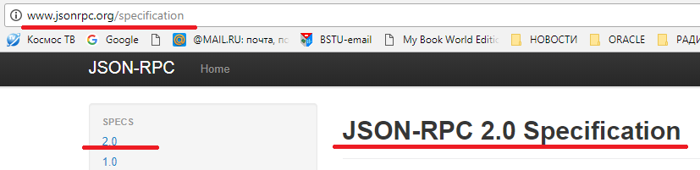

- JSON-RPC: транспорт HTTP/HTTPS или TCP,UDP.
- JSON-RPC: JSON RFC 4627 application/json
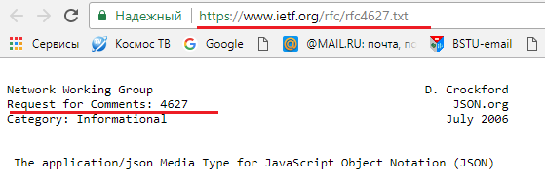

- JSON-RPC: объект запроса
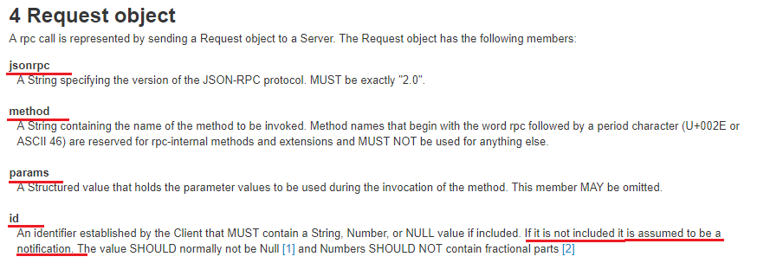

- JSON-RPC: объект ответа

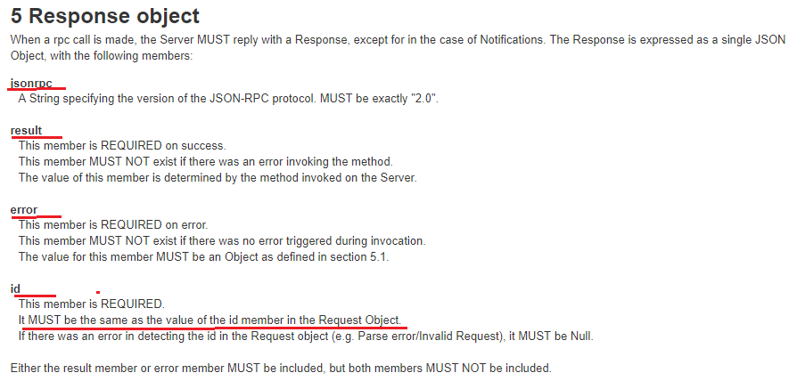

- JSON-RPC: объект ответа (ошибка)
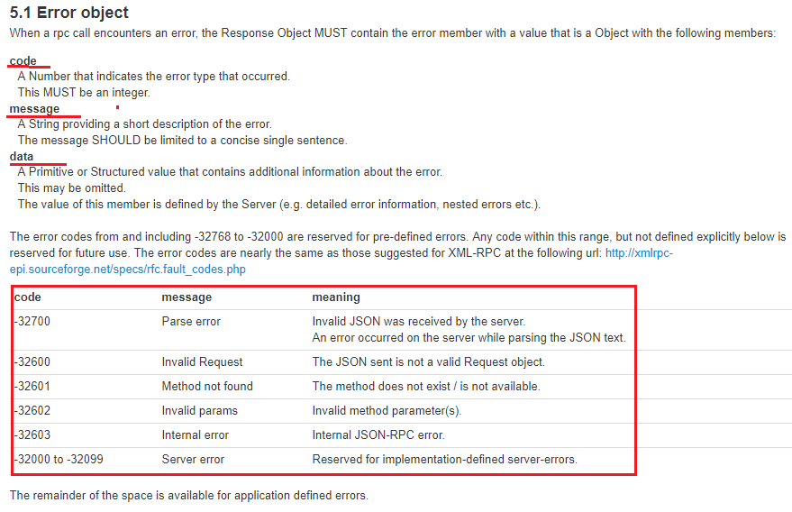

- JSON-RPC: пример rpc с позиционными параметрами

- JSON-RPC: пример rpc с именованными параметрами

- JSON-RPC: пример rpc с уведомлением (запрос без ответа)
- JSON-RPC: примеры rpc с ответами-ошибками
- JSON-RPC: примеры rpc с пакетом запросов
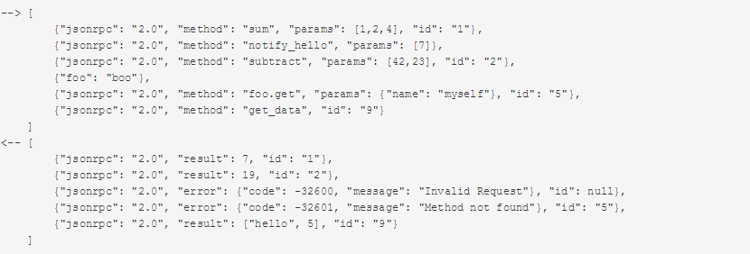
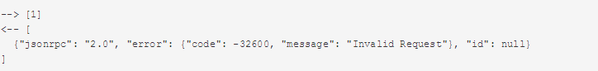
- GO: реализация JSONRPC-сервера
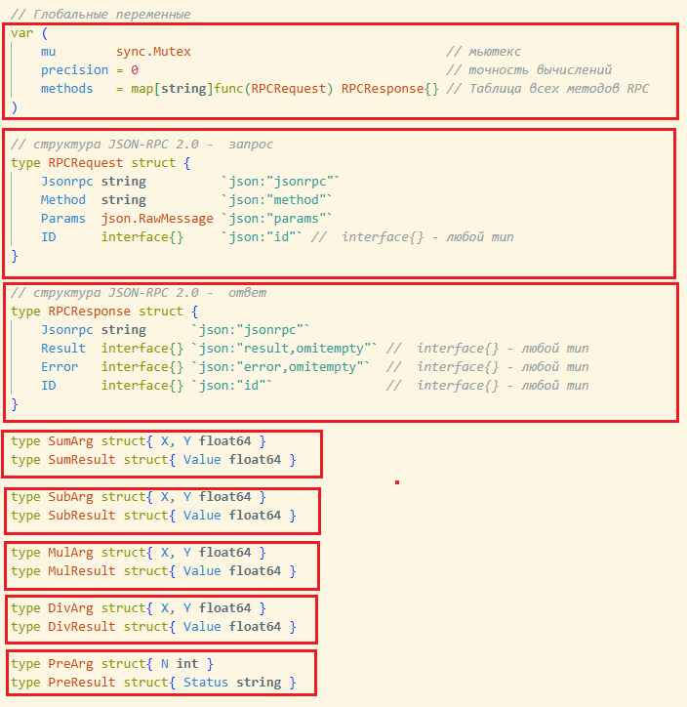
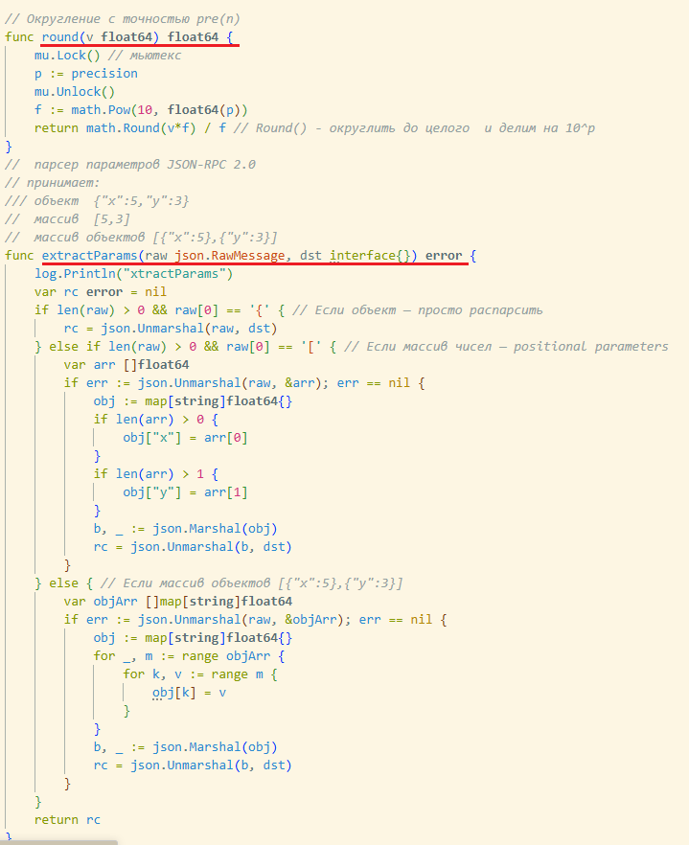

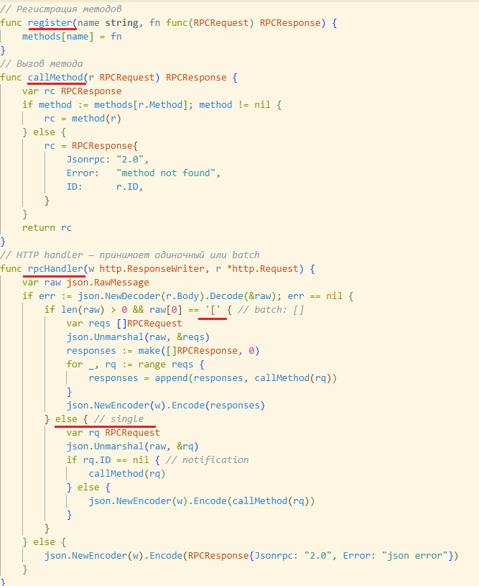
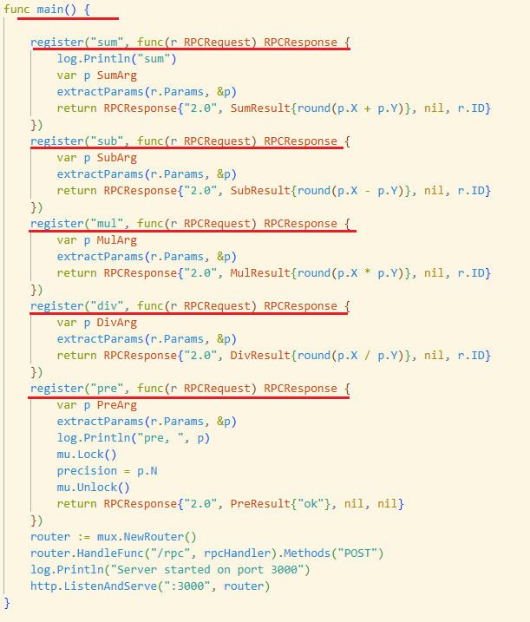

- КОНЕЦ

